



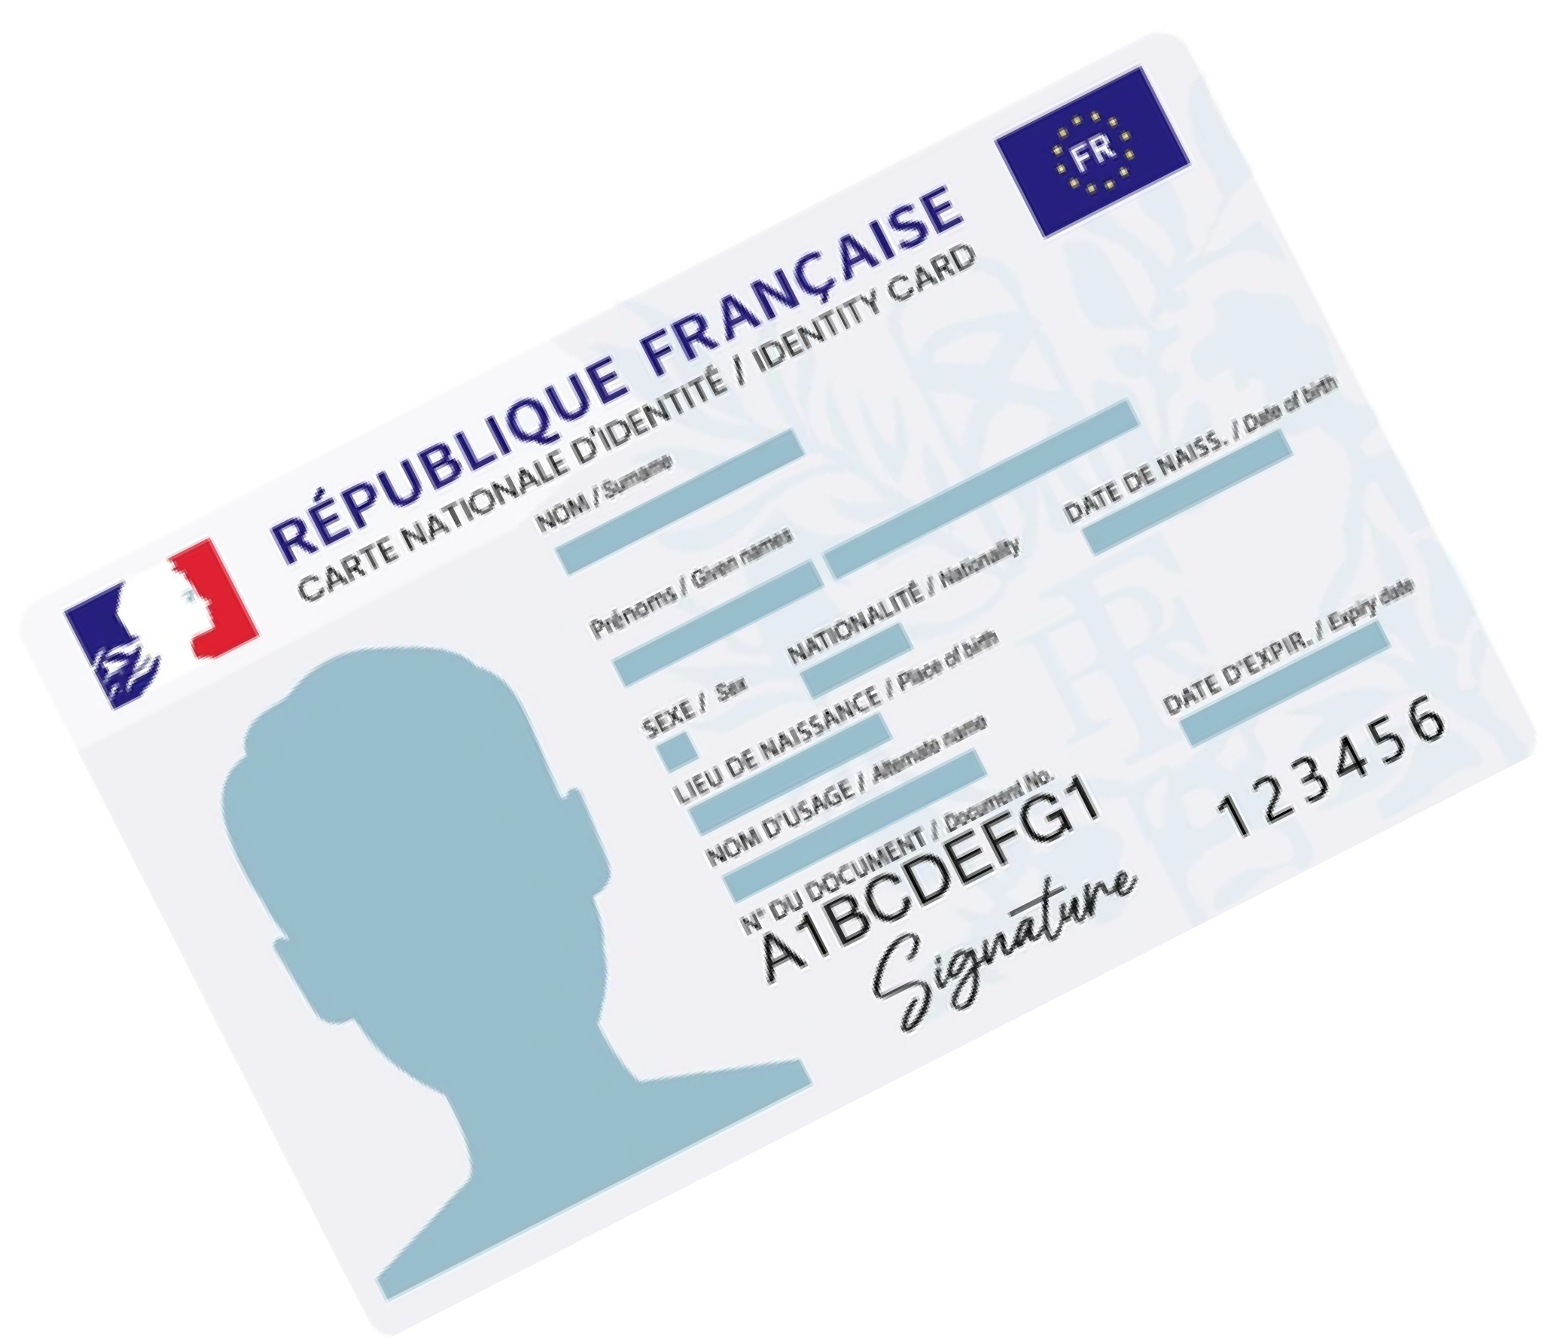
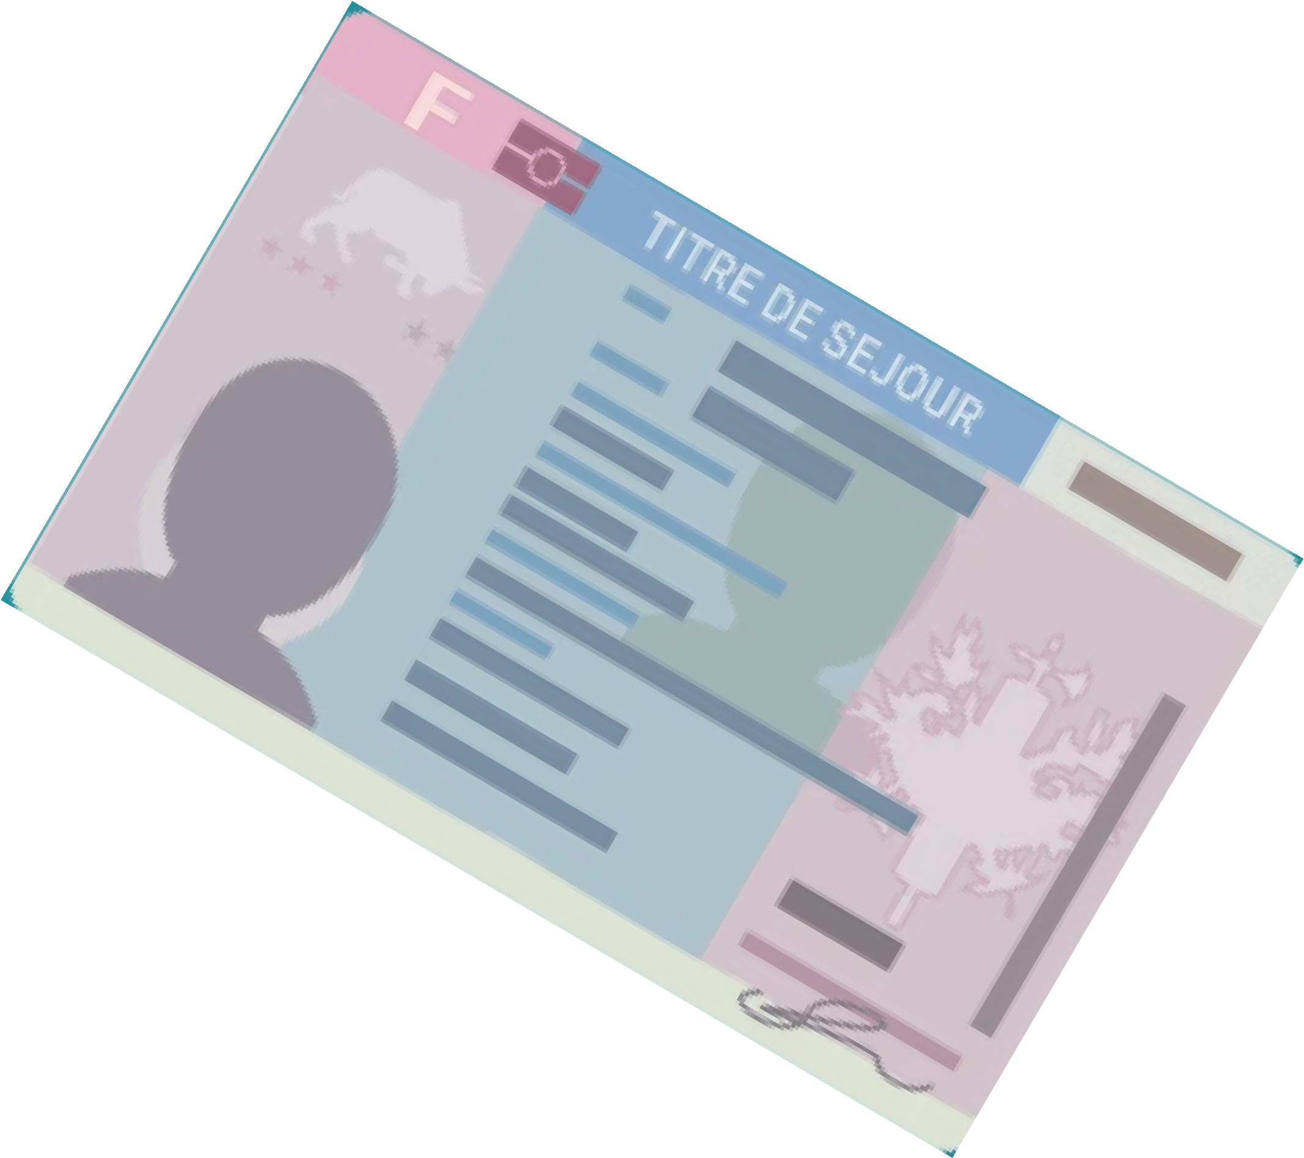
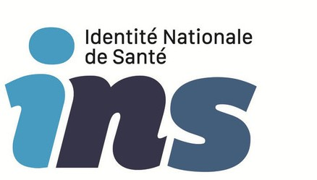


L’IDENTITE NATIONALE DE SANTE (INS)

permet de sécuriser votre prise en charge !

POUR CELA, NOUS AVONS BESOIN QUE VOUS PRESENTIEZ UN DOCUMENT D’IDENTITE
(Carte d’Identité, passeport ou titre de séjour)

Présentez votre document d’identité à l’accueil

